دولة فلسطين  مديرية التربية والتعليم العالي  مديرية التربية والتعليم- بيرزيت  مدرسة ذكور المزرعة القبلية  الأساسية العليا |   امتحان نهاية الفترة الثالثة للفصل الدراسي الثاني لمبحث التكنولوجيا الصف التاسع للعام 2021-2022 | الاسم: ...................................  الشعبة: ( ........... )  الدرجة: .........../ 20
السؤال الاول : وضح المقصود بما يلي : ( درجتين )
- الترانزستور : ..........................................................................................................
- الالكترونيات الرقمية : ..........................................................................................................
- المنطق: ..........................................................................................................
- المكثف الكهربائي : ..........................................................................................................
السؤال الثاني: اجب ب ( نعم ) للعبارة الصحيحة و ( لا ) للعبارة الخاطئة لكل مما يلي : ( 2.5 درجة)
- ( ) تحدث معظم الاشياء التي يمكن قياسها في الطبيعة على هيئة رقمية.
- ( ) قياس الضغط يعبر عن هيئة تماثلية .
- ( ) في الدارات التماثلية نعني بالقيمة ( 0 ) Off والقيمة ( 1 ) ON .
- ( ) صممت شبكة الهاتف اساسا لنقل الصوت .
5. ( ) يقوم الميكرفون بتحويل الاشارات الرقمية الواردة اليه من الصوت وتحويلها الى هيئة تماثلية .
السؤال الثالث_ أ ) لديك الشكل التالي وفق بين العمودين : ( درجتين)
الرقم | الاسم | الشكل
1 | ترانزستور | 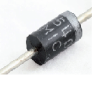
2 | مقاومة | 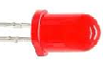
3 | مكثف | 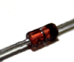
4 | ثنائي ( LED ) | 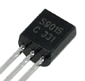

ب) بين وظيفة كل مما يلي : ( درجتين )
1- جهاز المودم : .......................................................................................................
2- دارة المؤقت المتكاملة: ..............................................................................................

ج) علل ما يلي : ( 3 درجات )
1- تتغير سرعة ومضة الاضاءة عند تغيير قيم المقاومة المتغيرة في دارة الغماز ؟
................................................................................................................................
2- سميت دارة المؤقت المتكاملة 555 بهذا الاسم ؟
................................................................................................................................
3- يجب الانتباه الى اطراف المكثف القطبي عند توصيله في الدارات الالكترونية ؟
................................................................................................................................
ج) اجب عما يلي : ( درجتين )
1- تعمل شبكة الهاتف على النظام التماثلي (Analog ) ويعمل الحاسوب بالنظام الرقمي كيف تم التغلب على الاختلاف بين الانظمة ؟ ...................................................................................................................
2- اذكر تعريف المنطق من وجهة نظر كل من الفارابي , وابن سينا
الفارابي :......................................................................................
ابن سينا : .....................................................................................
السؤال الرابع : اكتب اسماء القطع الالكترونية المكونة للدارة التالية في المربع المجاور حسب رقمها: (2.5 درجة (
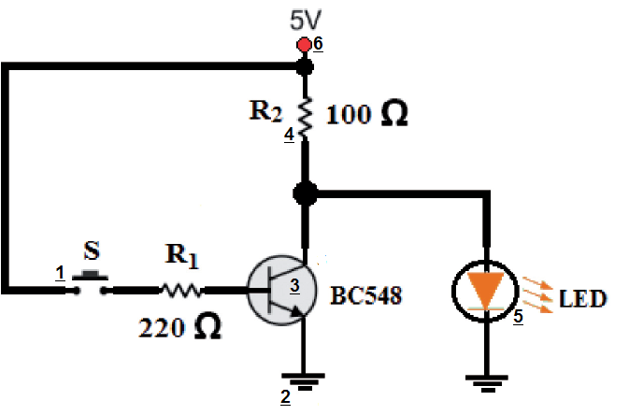
1-........................................
2-........................................
3-........................................
4-........................................
5-........................................
6-.......................................

السؤال الثاني : اكمل الجدول التالي: (4 درجات )
لديك الدارة الكهربائية الاتية )علما ان رمز المصباح هو = (F :
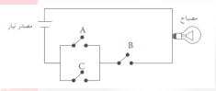
- اكتب العملية المنطقية لإضاءة المصباح .
...................................................................................................................
- ارسم الدارة باستخدام رموز البوابات المنطقية .
.....................................................................................................................
- اكتب جدول الصواب لعمل الدارة .

بالتوفيق للجميع احبابي الطلبة
معلم المادة : معاذ شحادة

